Инструкция по эксплуатации

Для ручного рефрактометра

Части:

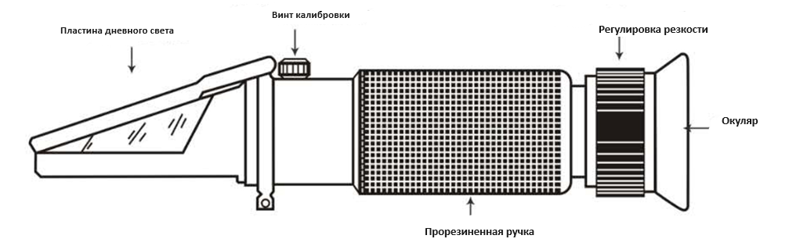

Процесс калибровки

Шаг 1

Откройте пластину дневного цвета, удостоверьтесь, что на основной призме нет пыли, и поместите 2-3 капли дистиллированной воды на главную призму. Закройте пластину дневного света, чтобы вода распределилась по всей поверхности призмы без пузырьков воздуха и сухих участков. Оставьте образец примерно на 30 секунд до того, как переходить ко второму этапу. (Это позволит образцу адаптироваться к окружающей температуре рефрактометра)

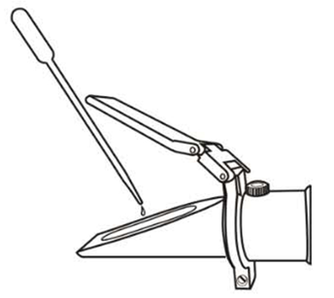

Шаг 2

Направьте передний конец рефрактометра к дневному свету и посмотрите в окуляр. Вы увидите круглое поле с градуировкой к центру (вы можете покрутить регулировку резкости, чтобы лучше увидеть деления). Верхняя часть поля должна быть синей, нижняя часть - белой.

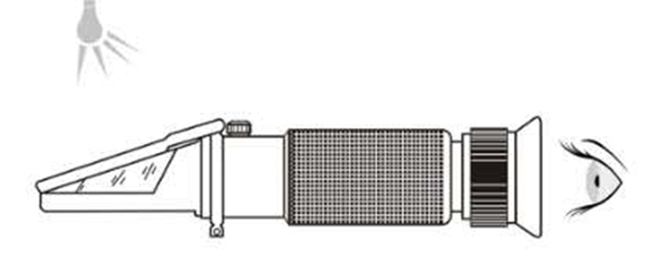

Картина при взгляде в инструмент (Шкалы в Шаге 2 и 3 указаны лишь для примера, пожалуйста, ссылайтесь на шкалу предназначенную для вашего продукта)

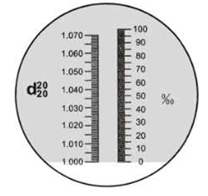

Шаг 3

Посмотрите в окуляр и поворачивайте калибровочный винт с помощью отвёртки до тех пор, пока граница между верхним синим полем и нижним белым полем точно совпадёт с «0» на шкале, как показано на картинке. Это конец процесса калибровки.

Примечание: Удостоверьтесь, что температура воздуха в помещении в момент измерений составляет 20 градусов Цельсия (68 градусов по Фаренгейту). Когда температура в помещении меняется более чем на 5 градусов по Фаренгейту, мы рекомендуем перекалибровать устройство. Если инструмент оборудован Автоматической системой температурной компенсации, температура воздуха в помещении должна быть 20 градусов Цельсия (68 градусов по Фаренгейту) при каждой повторной калибровке инструмента. После калибровки изменения температуры окружающей среды в пределах допустимого диапазона не должны влиять на точность.

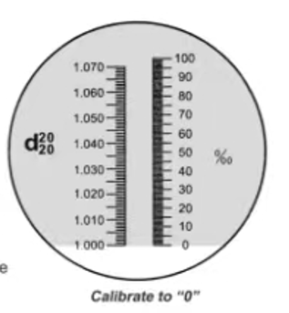

Действие

Поместите несколько капель тестируемого образца на основную призму и закройте пластину дневного света. Удостоверьтесь, что образец хорошо распределился, и отсутствуют пузырьки воздуха. Направьте конец рефрактометра к солнечному свету. Вы увидите, где на шкале проходит граница белой и синей части. Шкала позволит вам прямо считать концентрацию.

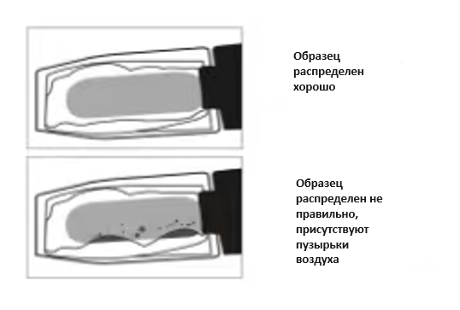 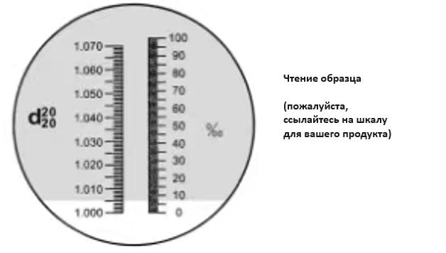

Предостережения

1. Верное измерение основано на правильной калибровке инструмента. Пожалуйста, откалибруйте рефрактометр перед первым использованием. Но не калибруйте его часто, один раз в несколько месяцев достаточно.
2. Чистите инструмент чистой тканью после каждого использования, содержите рефрактометр чистым и сухим, это позволит ему служить вам хорошо и долго. Не помещайте инструмент полностью под воду для очистки, это сделает рефрактометр затуманенным внутри.
3. Инструмент может быть использован для кислотных и щелочных, и других коррозионных жидкостей. Но не рекомендуется делать это долго. После этого инструмент должен быть очищен незамедлительно.
4. Пожалуйста, не роняйте, не ударяйте инструмент, не теряйте его части.